Nama : Ulin Nuha Trisiana

NIM : L200180190

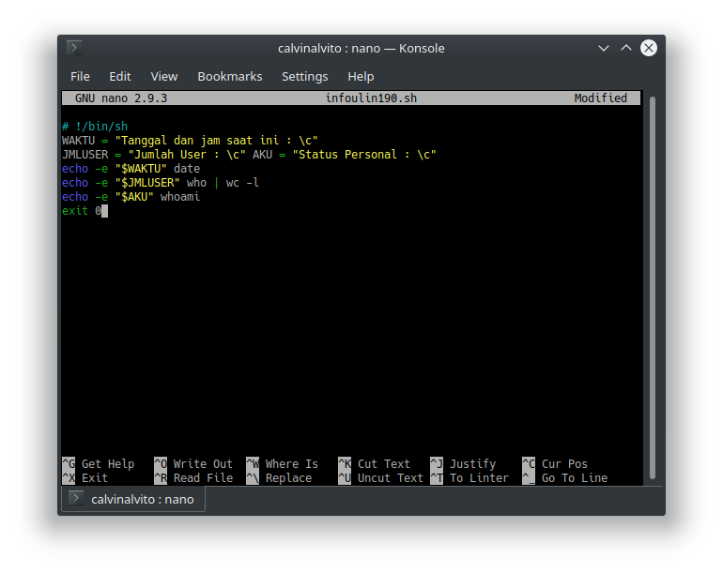 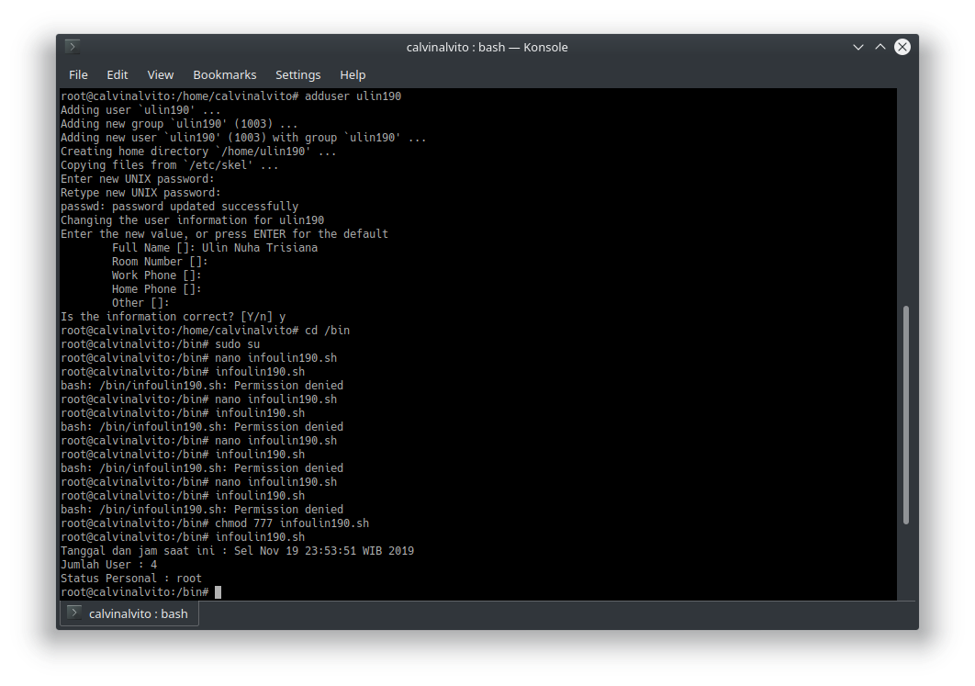Kelas E